РАЙОННЫЙ ПАТРИОТИЧЕСКИЙ ПРОЕКТ
«ЗВЕЗДА ПОБЕДЫ - 2019»
На протяжении десятилетий День Победы остается в России самым трогательным, самым душевным праздником и славной датой. Никакие другие праздники не смогут сравниться с ним.
Уже третий раз в Правобережном районе был реализован проект «ЗВЕЗДА ПОБЕДЫ», инициированный нашим детским садом. Мероприятия, проводимые в рамках проекта, направлены на укрепление нравственно-патриотических чувств дошкольников, формирование знаний о Великой Отечественной Войне через различные виды деятельности.
В рамках проекта было организовано участие детей, родителей и педагогов в пяти лучах проекта «ЗВЕЗДА ПОБЕДЫ». Так же сотрудники детского сада приняли участие в памятных мероприятиях, посвященных 9 Мая в парке БМК и мемориале около Дворца культуры г. Беслана, Всероссийской акции «Бессмертный полк».
Проект включал в себя пять направлений (лучей):
- «Открытка землякам» - наши дети с педагогами изготавливали тематические и развешивали их в общественных местах. Также в этом направлении проводился конкурс на лучшую открытку, в котором наш детский сад занял почетное III место. Авторы работы воспитанники средней группы № 1 и воспитатель Гусалова Р.Х.
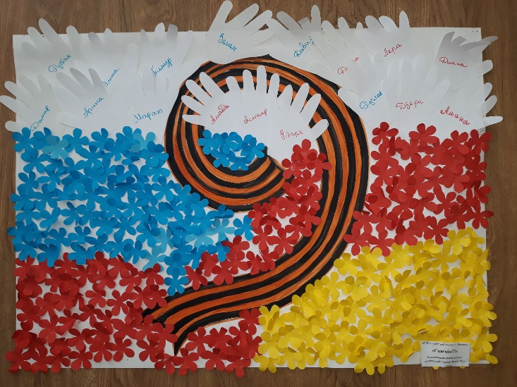

- Акции «Солдатский треугольник» и «Гвоздика Памяти». В фойе детского сада с раннего утра звучала музыка военных лет, дети, родители и сотрудники несли гвоздики к импровизированной стене Памяти, созданной из военных треугольников, на которых были написаны имена, фамилии, места боевых действий и награды наших Героев. Красная гвоздика – это цветок солдата - победителя, цветок памяти и восхищения, мужества и отваги.
ФОТО
- Акция «Спасибо от детского сердца» в преддверии Великого праздника наши воспитанники со своими родителями и воспитателями рисовали и писали поздравительные открытки – письма и вручали их на праздничных мероприятия нашим старшим – защитникам Родины.
- Завершились тематические мероприятия фестивалем детского творчества «Правнуки Победы», проведенном в нашем ДОУ. В фестивале приняли участие воспитанники детских садов района. Праздник получился ярким, эмоционально насыщенным. Всех участников Фестиваля объединяло чувство гордости за свою Великую Родину. Во время прослушивания военных песен, дети прониклись смыслом и болью тех страшных военных лет. Они поняли насколько важно жить в мире и согласии и как страшна война и ее последствия.
Название акции или конкурса | ФИО представителя ДОУ, ответственного за участие в проекте | Количество принявших участие в мероприятии
Акция «Спасибо от детского сердца» | Томаева Б.И., Батагова С.Б., Дзагоева С.Б. | 35 человек
Конкурс «Открытка землякам» | Гусалова Р.Х., Хугаева Э.Р. | 16 человек
Акция «Гвоздика Памяти» | Багиева С.Г.,  Дзгоева З.К. | 112 человек
Акция «Солдатский  треугольник» | Глушкова И.О.,  Кониева М.Т.,  Кадзаева З.М.,  Андраева О.Х. | 78 человек
Творческий фестиваль «Правнуки Победы» | Джиоева М.И.,  Дзгоева А.М., Гулдаева В.В.  Кониева М.Т. | 26 человек
После завершения фестиваля дети с педагогами направились на возложение цветов к монументу около Дворца культуры г. Беслана. Вечная память всем, кто отдал свои жизни за то, чтобы мы могли жить в свободной стране и под мирным небом. Мы надеется, что проделанная нами работа способствовала формированию чувства патриотизма, уважения к героическому прошлому нашей Родины.
Пусть пулеметы не строчат,
И пушки грозные молчат,
Пусть в небе не клубится дым,
Пусть небо будет голубым,
Пусть бомбовозы по нему
Не прилетают ни к кому,
Не гибнут люди, города...
Мир нужен на земле всегда!
Пока мы помним и чтим своих предков, завоевавших Победу в этой страшной войне, мы можем передать своим детям высочайшие ценности – патриотизм и любовь к своей Родине. Этим мы создаем прочный фундамент для становления личности каждого ребенка, частичек новых поколений, идущих за нами.
